**SISTEMA DE GESTIÓN DE TESIS**

DOCUMENTO DE DISEÑO

**Versión <1.1>**

HISTORIAL DE REVISIONES DEL DOCUMENTO

|  |  |  |  |
| --- | --- | --- | --- |
| **Fecha** | **Versión** | **Descripción** | **Autor** |
| 25/11/2019 | 1.0 | Elaboración del documento. | Cristian Tineo Guevara |
| 09/12/2019 | 1.1 | Corrección del Diagrama de Secuencia y Revisión del documento | Cristian Tineo Guevara |

TABLA DE CONTENIDO

1. INTRODUCCIÓN 4

1.1. PROPÓSITO 4

1.2. ALCANCE 4

1.3. DEFINICIONES, ACRÓNIMOS Y ABREVIATURAS 4

1.3.1. DEFINICIONES 4

1.3.2. ACRÓNIMOS 5

1.4. VISIÓN GENERAL DEL DOCUMENTO 5

2. REPRESENTACIÓN DE LA ARQUITECTURA 5

3. ARQUITECTURA DEL SISTEMA 5

3.1. ARQUITECTURA PROPUESTA 5

4. DIAGRAMAS 5

4.1. DIAGRAMA DE SECUENCIA 5

4.1.1. CUS-01: REALIZAR BÚSQUEDA POR FILTROS 5

4.1.2. CUS-02: GUARDAR TESIS FAVORITAS 6

4.1.3. CUS-03: REGISTRARSE EN EL SISTEMA 7

4.1.4. CUS-04: INICIAR SESIÓN 8

4.1.5. CUS-05: RECIBIR NOTIFICACIONES AL CORREO 8

4.1.6. CUS-06: COMPARTIR TESIS POR REDES SOCIALES. 9

4.1.7. CUS-07: EDITAR PERFIL 9

4.1.8. CUS-08: VISUALIZAR NOVEDADES DE NUEVAS TECNOLOGÍAS. 10

4.1.9. CUS-09: DAR LIKE A UNA PUBLICACIÓN 10

4.1.10. CUS-10: COMENTAR PUBLICACIÓN DE TESIS 11

4.1.11. CUS-11: GESTIONAR TESIS 11

4.1.12. CUS-12: GESTIONAR INVESTIGACIONES CIENTÍFICAS. 12

4.2. DIAGRAMA DE CLASES 13

4.3. DIAGRAMA DE DESPLIEGUE 14

5. MODELO DE BASE DE DATOS 14

5.1. DESCRIPCIÓN 14

Documento de Diseño

# INTRODUCCIÓN

Este documento detalla cómo los requisitos de software deben ser implementados, así como también proporciona a los programadores un modelo a seguir. Una vez que el documento de diseño de software es aprobado por las partes involucradas, se convierte en la base para limitar los cambios en el alcance de un proyecto.

## PROPÓSITO

Este documento proporciona una descripción del diseño del sistema, haciendo uso de diversas visiones arquitectónicas para representar diversos aspectos del sistema. Se realiza con el fin de documentar las decisiones de arquitectura significativas que se han tomado en el sistema.

## ALCANCE

Este documento presenta la arquitectura en la cual estará basado el *Sistema de Disponibilidad Docente*, definiendo de manera detallada la distribución de los paquetes del sistema en las diversas capas que éste presenta, así como una descripción de las capas a utilizar.

## DEFINICIONES, ACRÓNIMOS Y ABREVIATURAS

Se brindan definiciones y acrónimos de términos usados en el presente documento que necesiten de alguna explicación para su correcta interpretación.

### DEFINICIONES

|  |  |
| --- | --- |
| Paquetes | Conjunto de casos de uso, actores y trabajadores que realizan funciones dentro del sistema. |
| Actor | Representan un conjunto de roles que los usuarios de los casos de uso juegan al interactuar con estos. |
| Caso de Uso | Describe una interacción típica entre un usuario (actores) y un sistema de cómputo. |
| MS Visio | Se refiere a la herramienta que permite realizar el modelado de los diagramas presentados en este documento. |

### 

### ACRÓNIMOS

|  |  |
| --- | --- |
| ERS | Especificación de Requisitos de Software |
| RUP | Rational Unified Process |
| UML | Unified Modeling Language |
| SGT | Sistema de Gestión de Tesis |

# ARQUITECTURA DEL SISTEMA

## ARQUITECTURA PROPUESTA

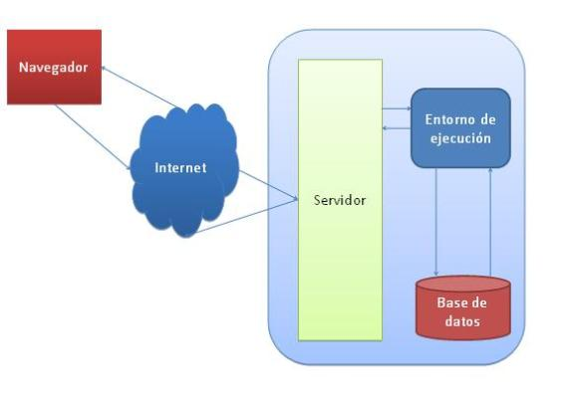

# DIAGRAMAS

## DIAGRAMA DE SECUENCIA

### CUS-01: REALIZAR BÚSQUEDA POR FILTROS

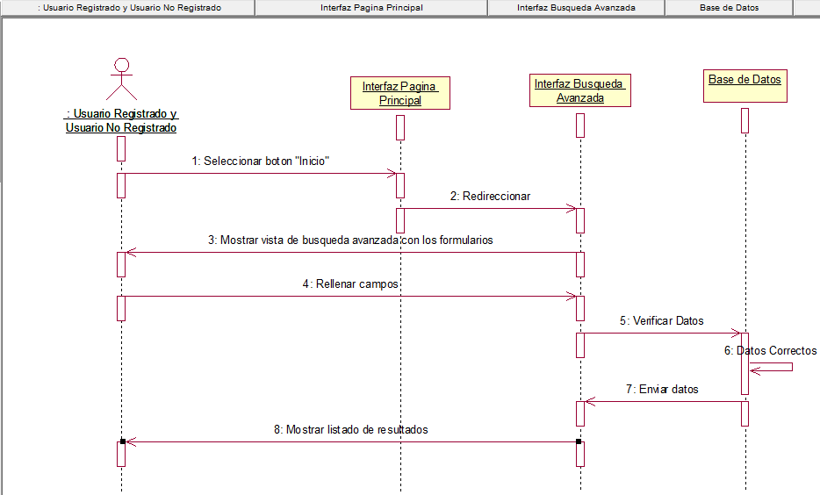

### CUS-02: GUARDAR TESIS FAVORITAS

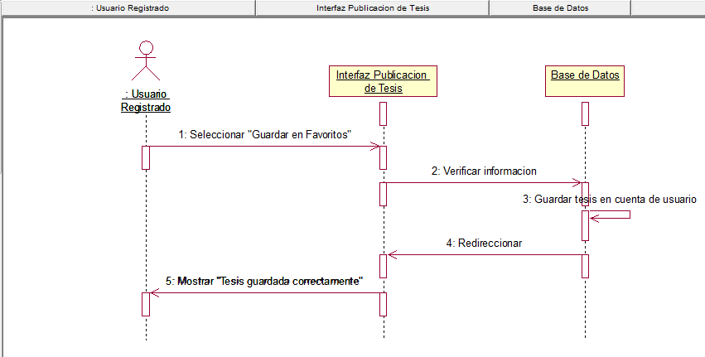

### CUS-03: REGISTRARSE EN EL SISTEMA

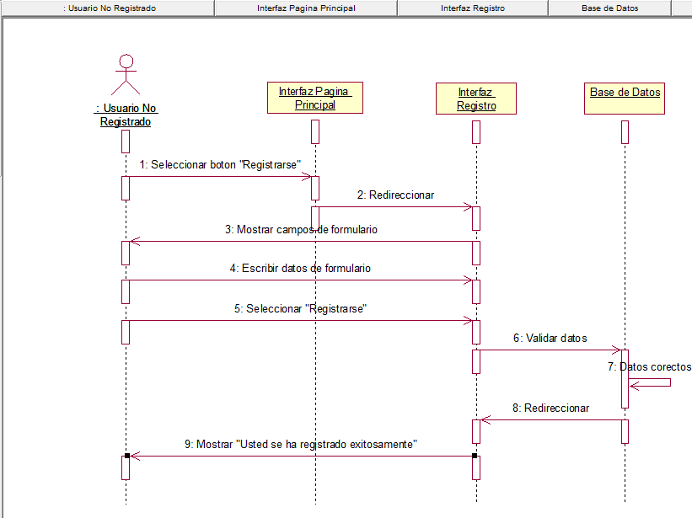

### CUS-04: INICIAR SESIÓN

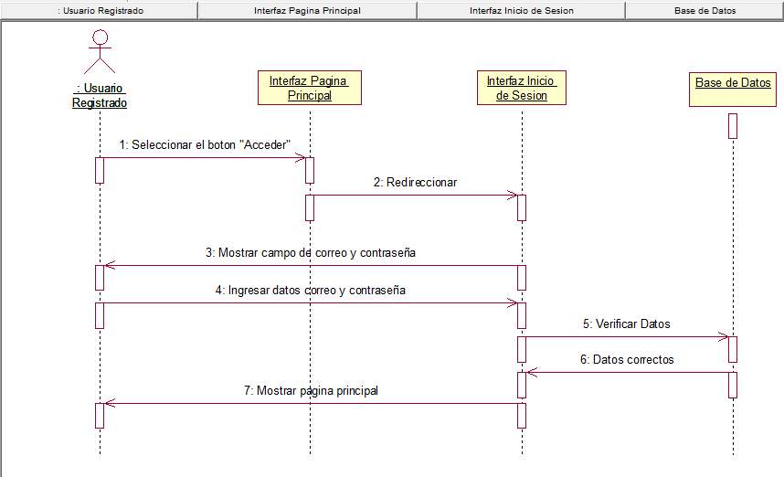

### CUS-05: RECIBIR NOTIFICACIONES AL CORREO

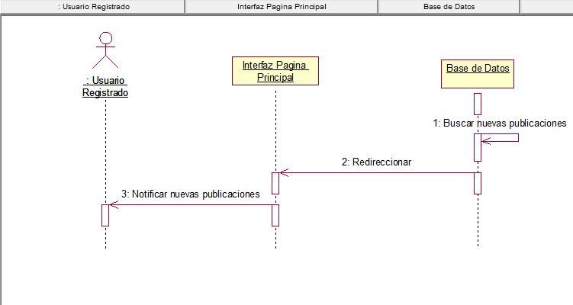

### CUS-06: COMPARTIR TESIS POR REDES SOCIALES.

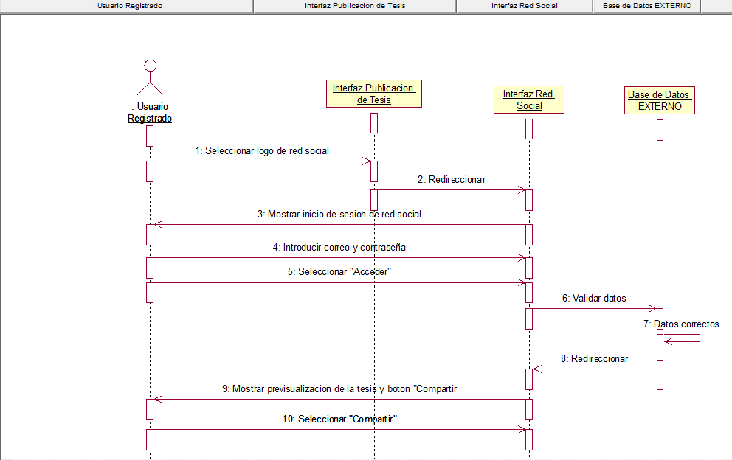

### CUS-07: EDITAR PERFIL

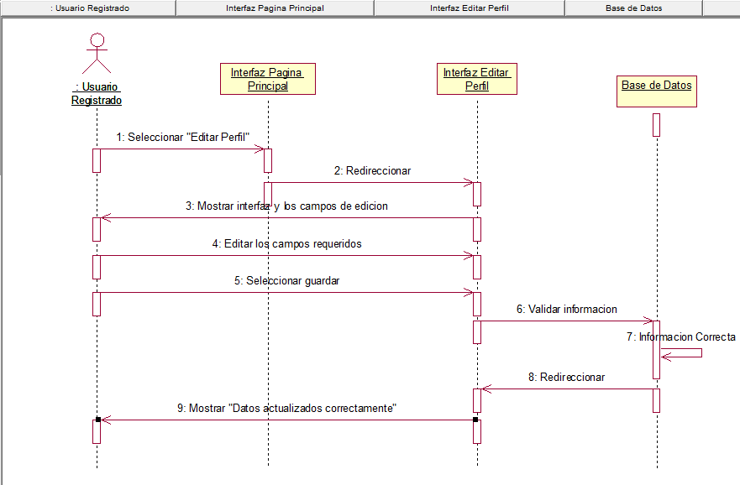

### CUS-08: VISUALIZAR NOVEDADES DE NUEVAS TECNOLOGÍAS.

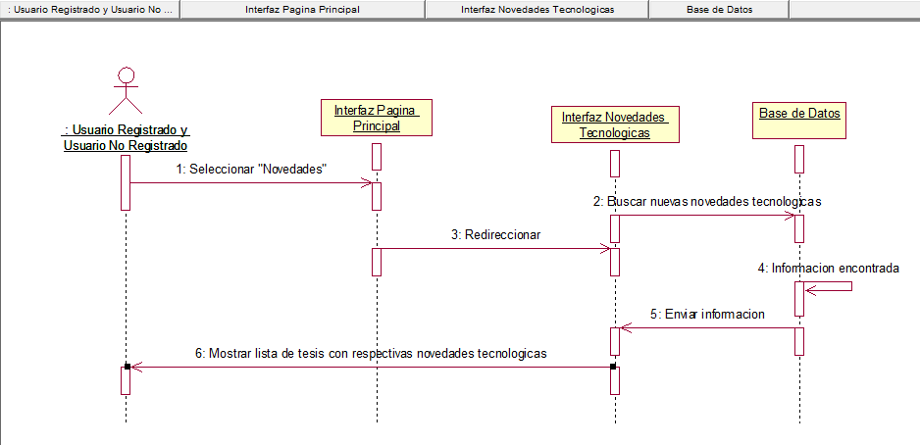

### CUS-09: DAR LIKE A UNA PUBLICACIÓN

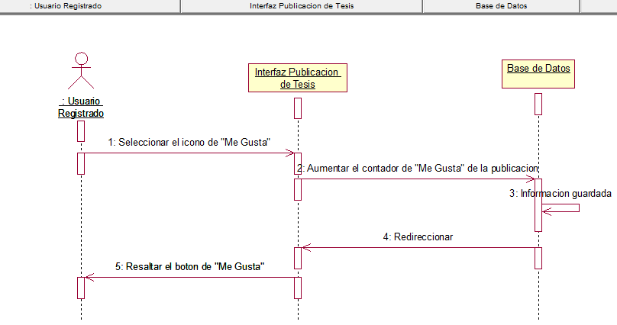

### CUS-10: COMENTAR PUBLICACIÓN DE TESIS

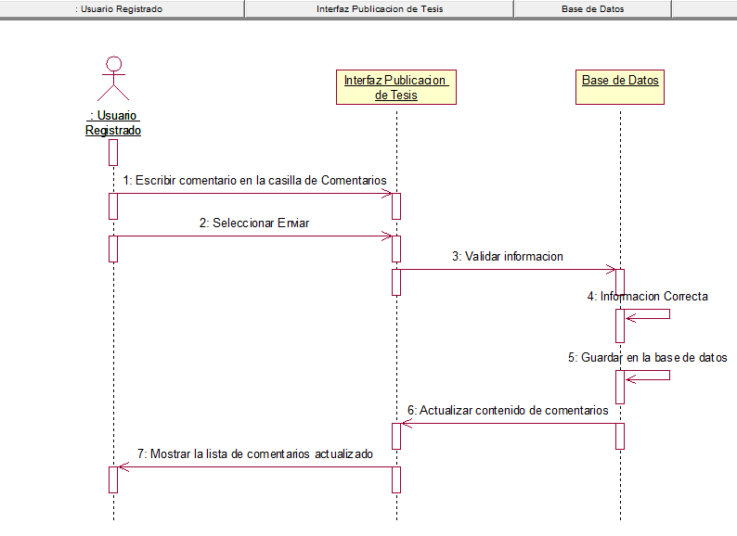

### CUS-11: GESTIONAR TESIS

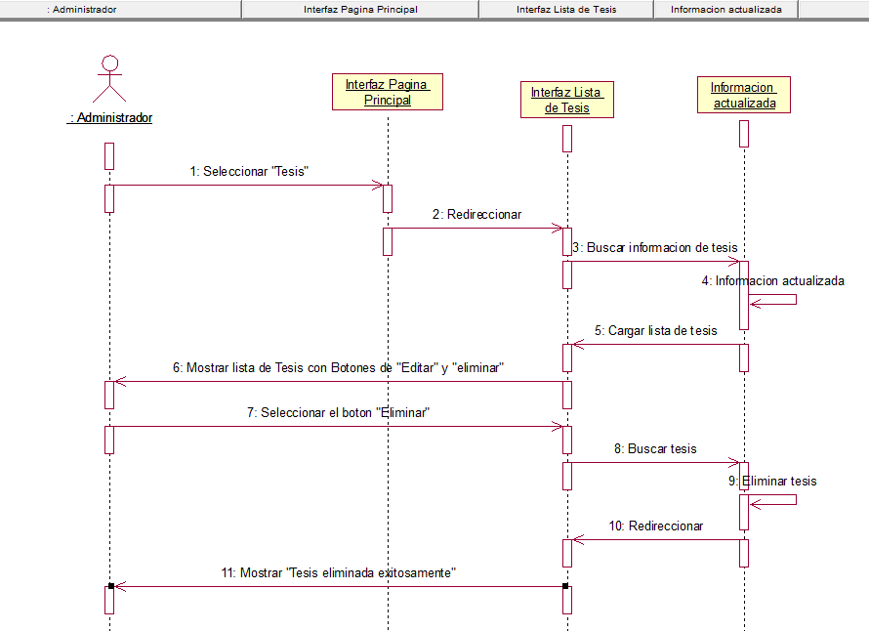

### CUS-12: GESTIONAR INVESTIGACIONES CIENTÍFICAS.

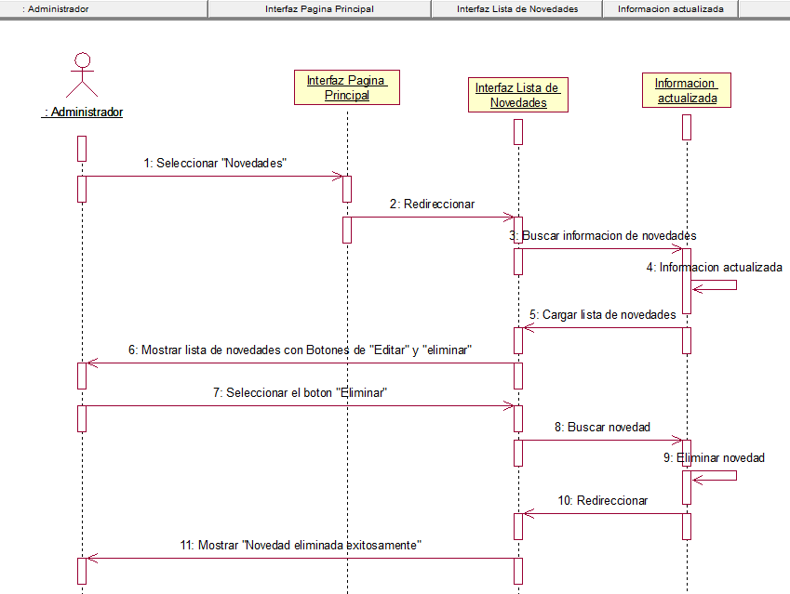

## DIAGRAMA DE DESPLIEGUE



# MODELO DE BASE DE DATOS

## DESCRIPCIÓN

La base de Datos es de tipo relacional.

